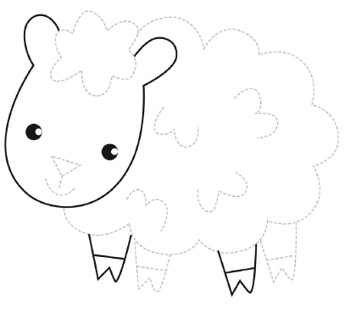
Dokończ rysować po śladzie, dorysuj chmurki, trawkę, słoneczko oraz inne elementy według własnego pomysłu.

